Webhely címének (URL) másolása

iPhone 
A böngészőben felül található a címsor, bökjünk rá.
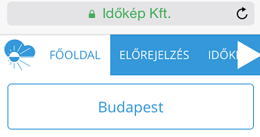
Ekkor megjelenik a billentyűzet és a szöveg szürke hátteret kap.
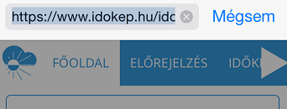
Hosszan nyomjunk a címre, amíg alatta meg nem jelennek a gombok. Bökjünk rá a nyíllal is jelölt 'Összes kij.' gombra, ami kijelöli az egész webcímet.
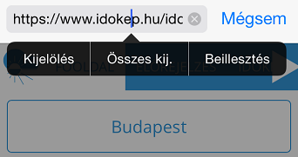
Bökjünk rá az ez után megjelenő 'Másolás' gombra.
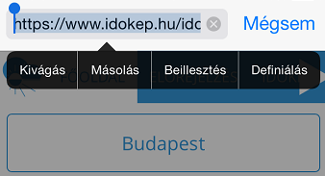
Menjünk át a levelező alkalmazásunkba.
Először bökjünk rá, majd hosszan nyomjunk a tárgy alatt lévő mezőre, ami be van karikázva.
Ha megjelenik a nyíllal is jelölt 'Beilleszt' gomb, bökjünk rá.
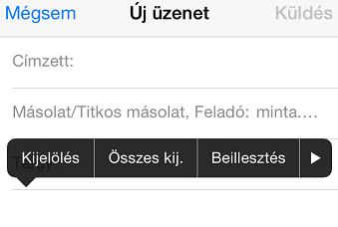
A webcím ekkor megjelenik a levelünk szövegében.
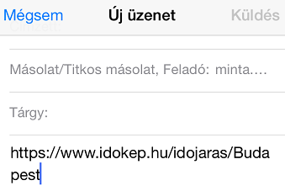
Android 
A böngészőben felül található a címsor.
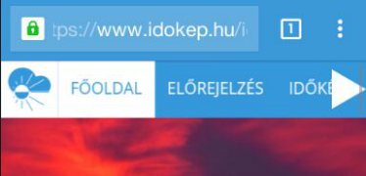
Hosszan nyomjunk a címre, amíg felette a nyíllal jelölt kis ikon meg nem jelenik.  Bökjünk rá a kis másolás ikonra.
Vannak olyan készülékek, amiknél nem ikon jelenik meg, hanem egy 'Másolás' feliratú gomb, akkor arra bökjünk rá.
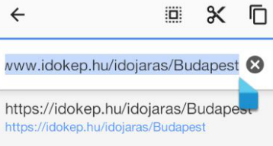
Menjünk át a levelező alkalmazásunkba. Először bökjünk rá, majd hosszan nyomjunk a tárgy alatt lévő mezőre, amit a nyíl is jelöl.
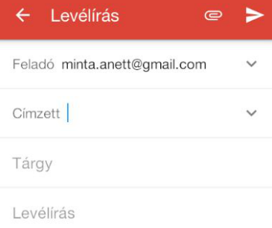
Ha megjelenik a 'Beilleszt' gomb, bökjünk rá.
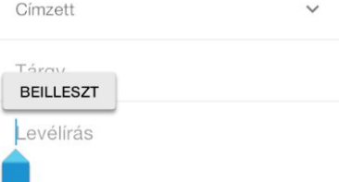
A webcím ekkor megjelenik a levelünk szövegében.
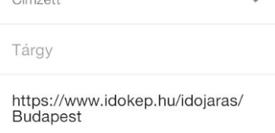
Windows Phone 
A böngészőben alul található a címsor, bökjünk rá röviden.
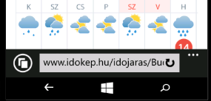
Megjelenik a billentyűzet és a szöveg szürke hátteret kap, ez azt mutatja, hogy ki van jelölve.
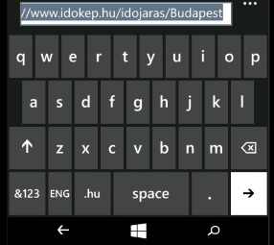
Hosszan nyomjunk a címre, amíg felette a nyíllal jelölt kis ikon meg nem jelenik. Bökjünk rá a kis másolás ikonra. 
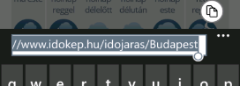
Menjünk át a levelező alkalmazásunkba és bökjünk rá a tárgy alatt lévő mezőre, amit a nyíl is jelöl.
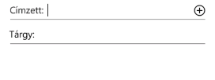
Megjelenik a 'beillesztés' ikon a gombok fölött  erre bökjünk rá.
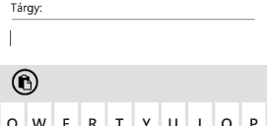
A webcím ekkor megjelenik a levelünk szövegében.
